《我乐智慧校园》平台使用手册

（一）手机端

1.使用微信扫描下面二维码，关注“我乐智慧校园”微信公众平台。

2.进入微信公众平台（如下图一），学校发布的通知公告、消息等信息都会第一时间出现在公众号的消息列表中。点击底部的“智慧校园”，即可进入“我乐智慧校园”手机端（如下图二）。
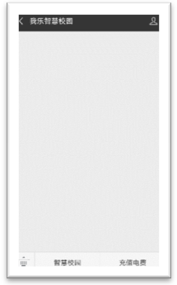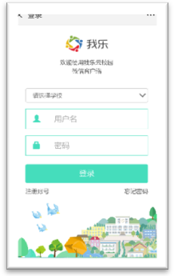
图一 图二

3.登录帐号为老师的中文姓名或是手机号码，初始密码为888888。登录后的界面如下：
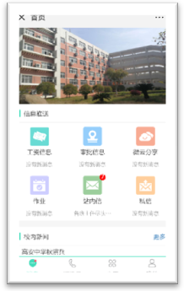
底部有四个按钮，说明如下：
- 消息 点击“消息”按钮后出现的界面中，有信息推送、校内新闻、课程表三个栏目。其中，工资、站内信、私信等新消息会出现在【信息推送】一栏中；
- 通讯录 通讯录已按姓氏拼音首字母排好顺序。也可根据个人需要新建组，自行选择人员，以便实现在手机上快速群发信息，而且个人创建的通讯组别只有自己能看见。（自创的组别会自动同步到电脑端）
具体步骤如下：
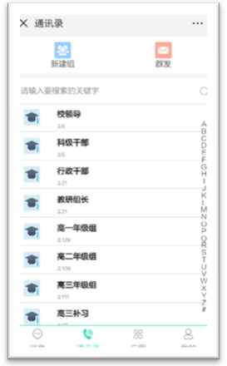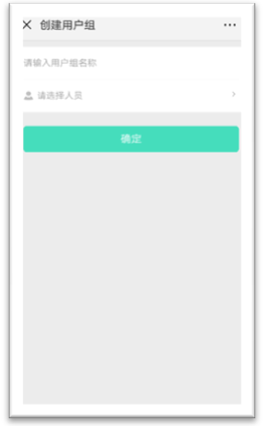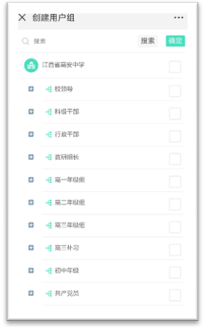
1
2
3
- 应用 在此界面可查询工资、公告、微云、短信等信息，相关管理人员也可以进入对应的界面进行编辑操作。
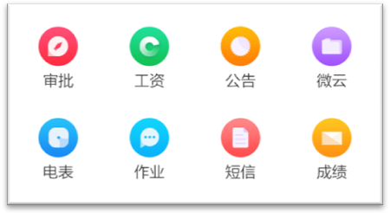
老师还可在手机端向全校老师或学生家长发送短信，具体步骤如下：
1.在上图的界面中单击“短信”，在新界面的底部有，点此进入编辑短信界面。
2.在编辑短信界面选择人员，出现的人员数据为系统里的通讯录，有系统已为所有老师创建好大组，也有用户自己创建的新组。如果班主任需要给学生家长发短信，则可在此选择相应班级，单击名称前的加号，还可勾选具体的人员。选好之后回到界面顶部，单击，回到编辑短信界面。
3.编辑好发送的内容之后，单击下面的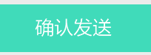，您编辑的信息将会以短信形式发送到联系人的手机上。

- 我的 在此界面可进行用户信息、密码修改、手机修改等操作。

（二）电脑端

一、登录
1.登录网址：http://www.woleschool.com
2.帐号和密码与手机端是一样的。
（登录帐号为老师的中文姓名或是手机号码，初始密码为888888。）
二、功能介绍（在此仅介绍常用功能）
登录后的左侧界面如下：
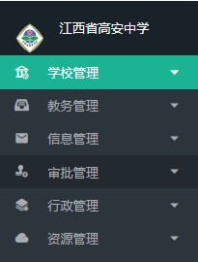
- 查询师生相关信息
进入 “学校管理”
1.部门管理：在此可查询到学校各部门领导和各教研组老师的信息。
2.班级管理：在此可查询到学校各年级各班的班主任、学生人数等相关信息。
- 查询课表
进入 “教务管理”——“课表查询”，可看到老师自己和全校所有班级的课表，也可通过“课表查询”查询到全校所有教师的个人课表。
- 收发信息
进入 “信息管理”：
1.通讯录。可以查询全校老师的手机号码；
单击右上角的，并再次单击右上角的，在弹框中可自行设置用户组名称，添加用户组成员。
2.手机短信。可以查看已接受和已发送的手机短信，也可根据个人需要给老师或学生家长发送手机短信，具体操作如下：
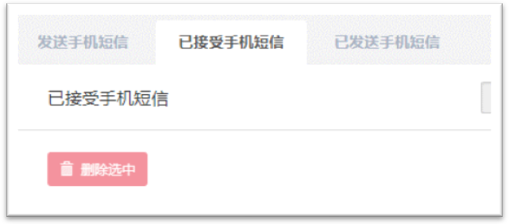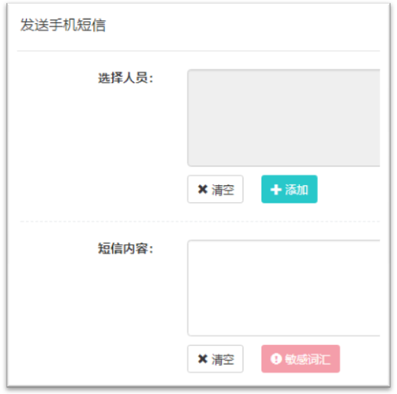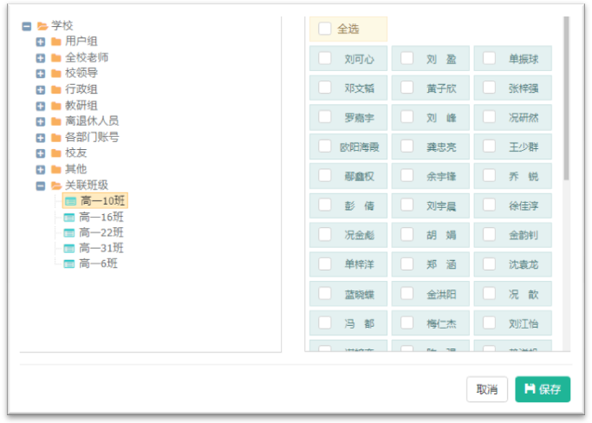
1.单击“发送手机短信”
2.添加联系人和编辑短信内容

3.除了可以选择老师，还可从关联班级中选择对应班级，也可在右侧选择具体的学生。然后保存

3.通知公告。微信公众号平台消息列表中的信息与通知公告是一样的。
4.消息中心。本栏目就是一个邮箱，有收件箱、发件箱、发消息功能，具体操作与旧平台相同，流程为：信息管理——消息中心——发消息——输入邮件标题——选择发送对象——书写邮件内容——添加附件（如下图中的回形针图标）——发布。
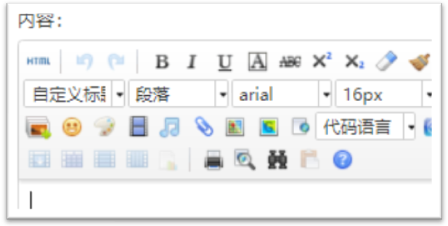

- 查询工资
进入 “行政管理”——“个人工资”
- 云盘功能
进入 “资源管理”，可看到“个人云盘”和“公共云盘”两栏。在右侧可看到下图中的按钮，老师可以将自己的资源上传至云盘，可以公开共享，也可以充当私人网盘。
- 修改密码
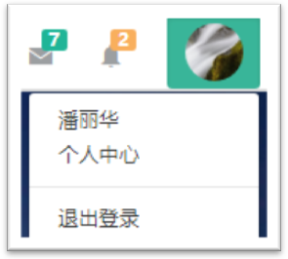
登录后，单击右上角的用户头像（如右图），进入“个人中心”，可以进行基础信息（姓名、手机号码、头像）的更改和密码的修改。（原始密码为888888）

- 回到首页
单击界面左上角的，可以快速回到首页。

（编写：潘丽华，审核：刘海斌）

（服务热线：0791-88861556）

